ICS 77.150.99
H 65

中华人民共和国国家标准
GB/T XXXX —XXXX

氮化硅粉体中氟离子和氯离子含量的测定离子色谱法
Silicon nitride powder-determination of fluorine ion and chloride ion
-ion chromatography

（本稿完成日期：2022年4月21日）

XXXX - XX - XX发布
XXXX - XX - XX实施
国家市场监督管理总局
国家标准化管理委员会

发 布

前 言
本文件按照GB/T 1.1-2020《标准化工作导则 第1部分：标准化文件的结构和起草规则》的规定起草。
请注意本文件的某些内容可能涉及专利。本文件的发布机构不承担识别专利的责任。
本文件由全国半导体设备和材料标准化技术委员会（SAC/TC203）与全国半导体设备和材料标准化技术委员会材料分技术委员会（SAC/TC203/SC2）共同提出并归口。
本文件起草单位：新特能源股份有限公司。
本文件主要起草人：

氮化硅粉体中氟离子和氯离子含量的测定 离子色谱法
- 范围
本文件规定了氮化硅粉体中氟离子和氯离子含量的测定方法。
本文件适用于氮化硅粉体中氟离子和氯离子含量的测定，测试范围为0.050 mg/g～4.00 mg/g。
- 规范性引用文件
下列文件中的内容通过文中的规范性引用而构成本文件必不可少的条款。其中，注日期的引用文件，仅该日期对应的版本适用于本文件；不注日期的引用文件，其最新版本（包括所有的修改单）适用于本文件。
GB/T 602 化学试剂 杂质测定用标准溶液的制备
GB/T 6682 分析实验室用水规格和试验方法
GB/T 14666 分析化学术语
- 术语和定义
GB/T 14666 界定的术语和定义适用于本文件。
- 方法原理
氮化硅粉体样品在氧气和水蒸气混合气流中燃烧水解，氮化硅中的氟、氯分别转化为挥发性氟化物和氯化物，并以离子形式溶于水中，再采用离子色谱仪测定氮化硅粉体中氟离子和氯离子含量。
- 试剂和材料

5.1 水：GB/T 6682 规定的二级水或相当纯度的水；

5.2 氟离子标准溶液：按照GB/T 602方法配置100 mg/L的标准溶液，使用时根据样品浓度用纯水稀释；

5.3 氯离子标准溶液：按照GB/T 602方法配置1000 mg/L的标准溶液，使用时根据样品浓度用纯水稀释；

5.4 石英砂（SiO₂）：粒度0.5 mm～1.0 mm；

5.5 氧气：纯度99.5 %以上；

5.6 高温棉：玻璃纤维棉或硅酸铝棉，耐温1100 ℃，若干；

5.7 瓷舟：长约77 mm，高10 mm，宽10 mm，耐温1100 ℃以上，能够承装0.5 g氮化硅粉体样品。
- 仪器设备

6.1 管式高温炉：温度可升至1100 ℃以上，有长100 mm左右的（1100±10）℃的恒温区；

6.2 燃烧管：透明石英管，耐温1300 ℃以上；

6.3 冷凝管：透明石英管，耐温1000 ℃以上，蛇形；

6.4 水蒸气发生器：由1000 mL平底烧瓶和可调式电炉构成；

6.5 转子流量计：气体流速0～600 mL/min；

6.6 离心机：转速为2500 r/min，容积大于10mL；

6.7 进样推棒：长约600 mm，耐温1100 ℃的金属丝，一端弯曲成钩状；

6.8 吸收器：由若干个250 mL锥形瓶、200 mL容量瓶以及玻璃管和橡胶塞组成；

6.9 电子天平：感量0.1 mg；

6.10 离子色谱仪：配备电导检测器、阴离子分离柱，可以区分氟离子和氯离子。
- 样品

7.1 样品制备：将氮化硅样品制成粒度直径不大于0.2 mm粉体试样，待测。

7.2 称取0.100 g样品，精确至0.0002 g。
- 试验步骤

8.1 工作曲线的绘制
在一组100 mL容量瓶中加入适量氟离子标准溶液（5.2）和氯离子标准溶液（5.3），其介质和酸度与试样溶液一致，以水稀释到刻度，摇匀。以不加标准溶液的试样作为空白溶液。
使用氟离子（或氯离子）标准溶液，配置一系列不同浓度点的标准溶液，例如，氟氯离子浓度点为0 mg/L、0.5 mg/L、1.0 mg/L、1.5 mg/L、2.0 mg/L。按照要求设置离子色谱仪条件，待离子色谱仪稳定后测定，得到以氯离子（或氟离子）浓度为横坐标，峰面积为纵坐标的标准曲线。样品溶液中待测元素的浓度值应在所配置的标准工作溶液浓度值范围内。

8.2 样品测定
8.2.1 按照图1燃烧水解装置图的要求装配好全套仪器，连接好电路、气路和冷却水路，燃烧管出气口端塞进少许耐高温棉。将高温炉升温至1100 ℃。开通氧气，调节氧气流量为400 mL/min，然后往平底烧瓶中加入约800 mL水并在电炉上加热至沸腾，打开冷凝管冷却水。
8.2.2 准确称取已烘干处理的氮化硅试样0.100 g（称准至0.0002 g）和0.5 g石英砂，放在瓷舟里小心混合均匀，再用约0.5 g石英砂均匀分散在试样表面。
8.2.3 将200 mL容量瓶放在冷凝管下端接收冷凝液。取下进样推杆，把装有待测样品的瓷舟放入燃烧管内，插入进样推杆，塞紧硅胶塞，将瓷舟推入预先测好的约300 ℃区域停留5 min，接着推至约600 ℃区域停留5 min，再推至约900 ℃区域停留5 min，最后把瓷舟推至1100 ℃的恒温区停留15 min。在整个操作过程中，最后容量瓶中的溶液总体积应在100 mL左右，将溶液定容至100 mL，待测。
8.2.4 将容量瓶中的溶液收集，按照与绘制校准曲线相同的色谱条件和步骤，在离子色谱仪上进行样品的测定。必要时根据工作曲线范围稀释待测溶液。

8.2.5 独立地进行两次测定，取其平均值。

8.3 试验空白
随同试样做空白试验。

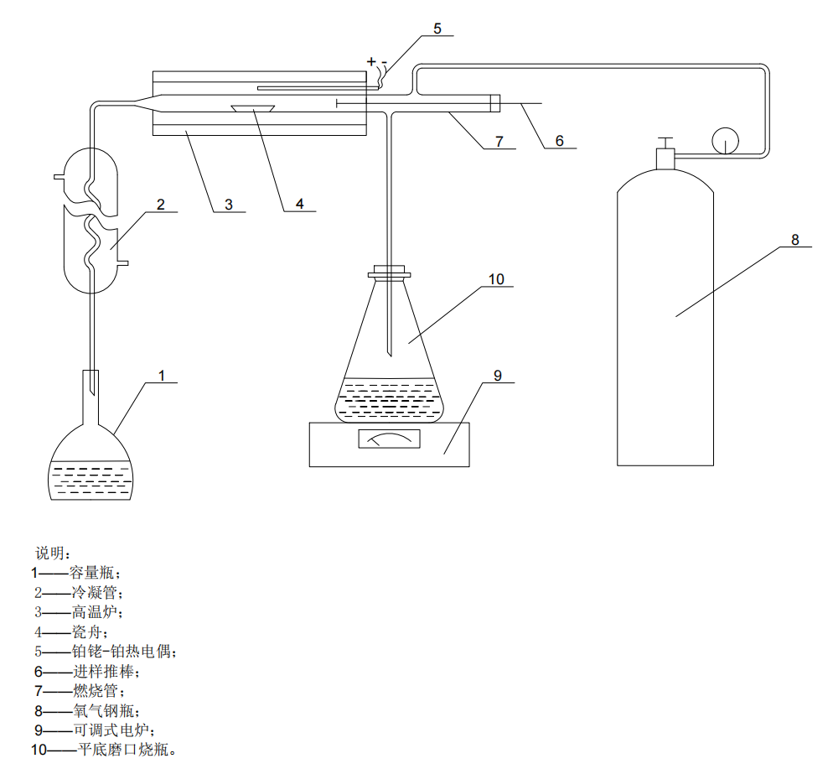
图1 燃烧水解装置图

9 试验数据处理

9.1 结果计算
样品中氟离子或氯离子的含量（mg/g）按照公式（1）分别进行计算。
$w_{c}=\frac{\left(C_{1}−C0\right)×V×f}{m}$ •••••••••••••••••••••••••••••••••••••••（1）
式中：
W_{c} —氟离子或氯离子含量，单位为毫克每克（mg/g）；
C₁ —样品溶液中氟离子或氯离子浓度，单位为毫克每升（mg/L）；
C₀ —空白试验中氟离子或氯离子浓度，单位为毫克每升（mg/L）；
V —定容体积，单位为升（L）；
m —样品的质量，单位为克（g）。
f —样品稀释倍数；

9.2 结果表示
取平行测定结果的算术平均值为测定结果。
当样品检测结果小于等于0.1 mg/g时，结果保留到小数点后三位；当样品检测结果大于0.1 mg/g 时，保留三位有效数字。

10 精密度

10.1 重复性

在重复性条件下获得的两次独立测试结果的平均值，该平均值应符合表1和表2给出的重复性限（r）。

表1 氟氯离子含量测定结果的重复性限
氟离子含量/（mg/g） | 0.05 | 0.3 | 0.5 | /
重复性r/（mg/g） | 0.001 | 0.002 | 0.004 | /
氯离子含量/（mg/g） | 0.05 | 0.1 | 0.3 | 0.6
重复性r/（mg/g） | 0.002 | 0.004 | 0.012 | 0.015

10.2 再现性
经过4个实验室对三个不同浓度的样品分别进行循环试验，实验室间再现性应符合表2给出的再现性限（R）；

表2 氟氯离子含量测定结果的再现性限

氟离子含量/（mg/g） | 0.05 | 0.3 | 0.5 | /
再现性限R/（mg/g） | 0.003 | 0.006 | 0.012 | /
氯离子含量/（mg/g） | 0.05 | 0.1 | 0.3 | 0.6
再现性限R/（mg/g） | 0.006 | 0.012 | 0.036 | 0.045

11 试验报告
试验报告应至少包括以下内容：
- 测试日期；
- 操作者；
- 测试设备及型号；
- 样品名称及类型；
- 样品编号；
- 测试结果；
- 本文件编号。

